
TELLIJA: | Elektrilevi OÜ |  | TÖÖPROJEKT
 | EPP-954872-1
 | LC5526
Tammepõllu kinnistu liitumine madalpingel,
Nüpli küla,
Otepää vald,
Valga maakond
Vastutav spetsialist: |  | Aap Erik
 |  | Tel. 53 090 199
 |  | E-post: A.Erik@leonhard-weiss.com
Projekteerija: |  | Richard Viiard
 |  | Tel. 55 649 549
 |  | E-post: R.Viiard@leonhard-weiss.com
Nr |  |  |  | LC5526
Võru
2026

Asukoht

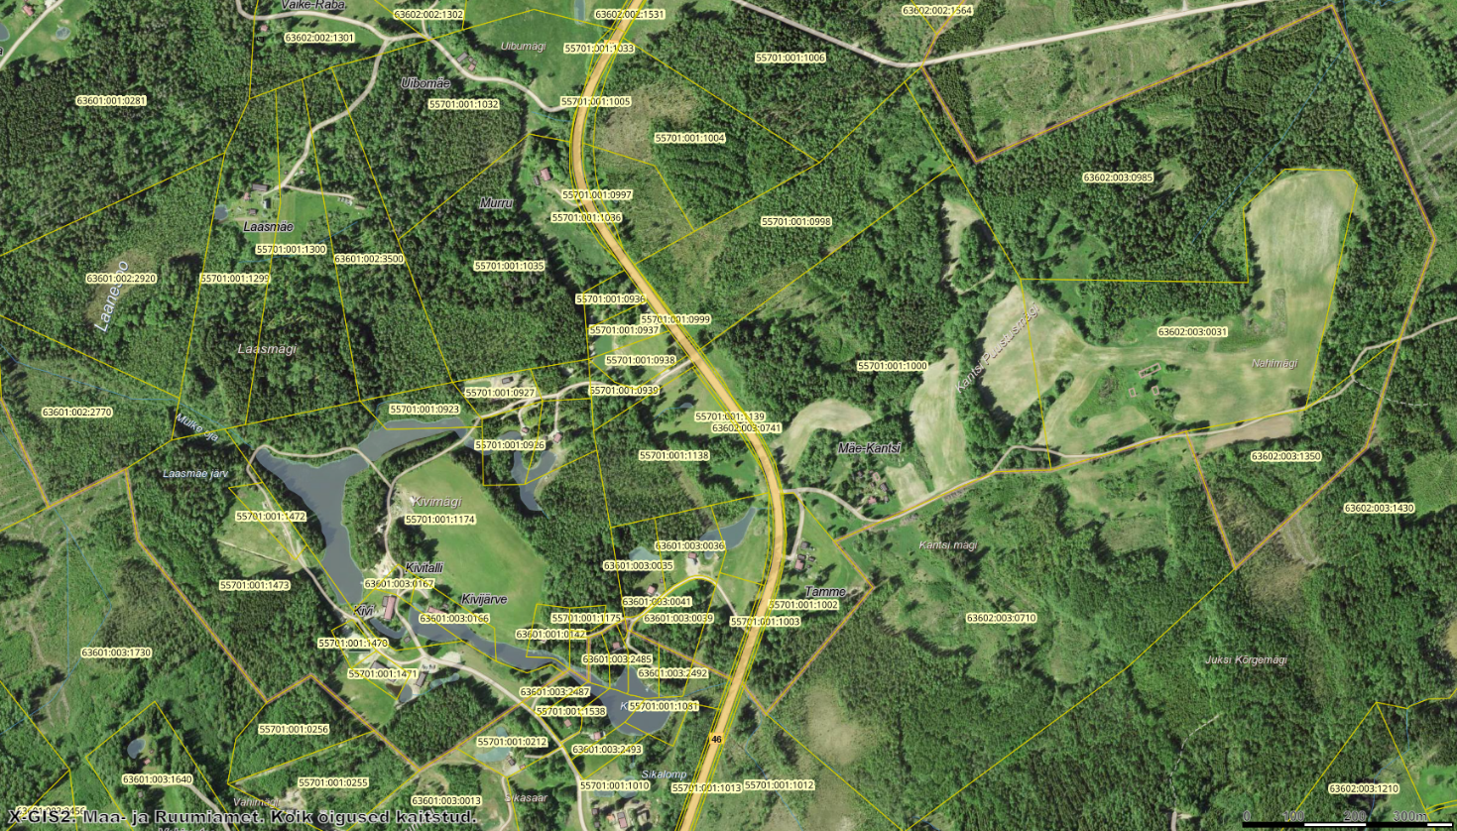

Joonis 1.1 Objekti asukoht Tammepõllu kinnistul, Otepää vallas

Seletuskiri

Üldosa
Käesolev projekt on koostatud Elektrilevi OÜ tellimusel.
Projektis on lahendatud Tammepõllu elektriliitumine madalpingel Nüpli külas

Projekteerimistöö aluseks on Elektrilevi OÜ lähteülesanne ja eskiisjoonis. Projekti koostamisel on aluseks võetud Elektrilevi OÜ poolsed ettekirjutused (Nõuded elektrivarustuse projektidele, Elektrilevi (0,4…20) kV võrgustandard, erinevad juhendid/hankedokumendid), kehtivad standardid, Ehitusseadustik ning teised Eesti Vabariigi seadused ja õigusaktid, nimetatud dokumentidega tuleb arvestada ka tööde teostamisel.

Kolm päeva enne liiniehitustööde algust on ehitajal kohustus võtta ühendust kinnistute valdajatega, teavitades neid tööde teostamisest nende maaüksusel ning arvestama nende tingimuste ja nõudmistega ning tehnovõrkude valdajatega (vastavalt kooskõlastuse tingimustele). Tööd teostatakse vastavalt tellija ja kohaliku omavalitsuse kehtestatud korrale. Meetmed ohutuks tööks elektriseadmetel ja nende kaitsetsoonis määrata kindlaks tööjuhatuse koosolekul enne tööde alustamist. Ehitustöödel või selle ettevalmistamisel tekkinud küsimused ja probleemid, mida pole kajastatud käesolevas projektis või on ebaselged/vastuolulised, lahendatakse töö käigus kooskõlastatult projekteerija ja tellijaga.

NB! Tööd toimuvad järgmiste riigimaantee kaitsevööndites ja kinnistul:
- 46 Tatra-Otepää-Sangaste tee km. 32,2-32,3

0,4 kV kilbid ja tarbijate ühendused
Vastavalt asendiplaani joonisele paigaldada Tammepõllu kinnistule uus liitumiskilp LK242117. Liitumiskilp paigaldada kinnistu piirist 2m kaugusele teenindusküljega tee poole.
Kilp komplekteerida vastavalt elektriskeemile, kilbile ehitada maandus. Maandada kilbi PEN-latt ja selle kaudu kilbi pingealtid osad. Maanduselektroodid süvistada ning ühendada rõhtsa maanduriga kaablikaevises kaablist võimalikult kaugel. Kilbi sokliosa täita kergkruusaga. Kilbi paiknemine kanda teostusjoonisele.

Tabel 1.1. Kilpide ja lülitusseadmete tabel
Nr | Kilbi tähis | Peakaitse | Objekti ID | Paigalduskoht, märkused | Tarbija nimi,  kinnistu
1 | LK242117 | 3x16A | 38ZEE-00810402-I | Soklil 1-kohaline kilp | Tammepõllu
- Kilbi uksele paigaldatav LK nimetus peab olema ilmastikukindel.
- Tarbija kilbi võti peab olema metallist, mis anda tarbijale.
- Enne liitumiskilbi ja arvesti paigaldust teavitada Elektrilevi OÜ projektijuhti

Maakaabelliinid
Alajaamast AJ12543:(Otepää) rajada uus maakaabelliin MPL450441 kuni LK242117-ni. Kaabel rajada kinniselt risti kruusateede alt, vähemalt 1,2m sügavuselt.
Paigaldatavate kaablite nõutud sügavus on haljasalal vähemalt 0,7 m, asendiplaanil osutatud lõikudel rajada kaablitrass kinniselt. Lahtise kaeve alal paigaldada kaabel 450N rõngasjäikusega kaitsetorus.
Ristuvatele rajatistele lähemal kui 2 m kaevata lahtise kaeve korral käsitsi. Kaablid tuleb kogu võimalikus ulatuses tähistada hoiatuslindiga, mis paigaldada 30 cm ülespoole kaablist. Kaablid paigaldada kogu ulatuses kaitsetorus. Kaabli otsad tuleb tähistada kaablilipikutega. Kaablilipikutele tuleb kanda Elektrilevi OÜ nõutavad andmed. Kaablikaitsetorude otsad tihendada. Kogu tööde teostamiseks kasutatud ehitusala koristada ja korrastada. Paigaldatud kaablite ja kilpide täpne asukoht esitada teostusjoonisel.

Maastiku ja teede taastamine
Ehitus- ja demonteerimistööde käigus tekkinud kahjustuste ulatus sõltub ehitusajast. Ehitajal lasub kohustus taastada ehituse käigus kahjustada saanud pinnas ja kraavid, siluda ja täita mehhanismide poolt tekitatud jäljed, samuti vajunud pinnasega kaablitrass.

Jäätmete käitlemisel tuleb lähtuda jäätmeseadusest. Tööplatsilt koristada tööde käigus tekkinud ehitusjäätmed ja muu ehituspraht (traadi ja kaabli jupid, isolatsioonimaterjal). Tekkinud ehitusjäätmed taaskasutatakse või kõrvaldatakse nõuetele vastavas ehitusjäätmete käitluskohas.
Taastada tööde käigus rikutud murukate kasvumulla ja muruseemnega, orient. 200m².

Ehitustööde korraldamine, dokumenteerimine ja järelevalve
Ehitustööde dokumenteerimisel lähtuda Ehitusseadustikust ja Elektrilevi OÜ elektripaigaldise kasutuselevõtu protseduurist. Ehituse järelevalvet teostab tellija poolt volitatud isik või ettevõte. Kõik kõrvalekalded projektist kooskõlastada kõigi huvitatud instantsidega s.h. tellija ja projekteerijaga ning fikseerida kirjalikult.

Käidujuhend
Pärast elektrivõrgu kasutuselevõttu tuleb pärast esimest ekspluatatsiooniaastat lähtuda ülevaatuste ja hooldustööde planeerimisel Elektrilevi OÜ hoolduskavade koostamise juhenditest ja nõuetest.

Andmetabelid ja spetsifikatsioonid

Tabel 2.1. Põhiliste materjalide ja seadmete spetsifikatsioon
Nr | Nimetus | Mark* |  | Kogus | Märkused
1 | MP maakaabel | Al. 4G50 | m | 210
2 | Kaablilipikud |  | tk | 2
3 | Kaablikaitsetoru | Ø110mm; 1250N | m | 7
4 | Kaablikaitsetoru | Ø110mm; 450N | m | 195
5 | Kaablikaitsetoru | Ø75mm; 450N | m | 2 | reservtoru kliendi kaablile
6 | Hoiatuslint |  | m | 210
7 | Kaabli otsamuhv | 4x50 | kmp | 2
8 | Liitumiskilp | 1-kohaline, soklil | kmp | 1 | vastavalt elektriskeemile
9 | Kilbi tähistused |  | kmp | 1
10 | Arvesti | P2P | tk | 1
11 | Liitumiskilbi võti | metallist | tk | 1 | tarbijale
12 | Kilbi maandus | Juhe, klemmid, vardad | kmp | 1
13 | Sular | 63A | tk | 3
14 | Kasvumuld ja muruseeme |  | m³ | 20 | Pinnase taastamiseks
15 | Kergkruus |  | L | 20 | Kilbi sokliosa täiteks
* Tabelis toodud materjalid, seadmed ja tarvikud võib asendada samaväärsete või parematega.
**Tegelik ehitus- ja taastamistööde maht täpsustada enne tööde algust.

Jooniste loetelu

Jrk nr. | Joonise nimetus | Joonise nr | Lehti | Faili nimi | Kuupäev | Seisund
1 | LC5526Asendiplaan ja elektriskeem | LC5526-1 | 1 | Asendiplaan ja elektriskeem.dwg | 07.2026

